Jegyfoglaló rendszer

Turquoise inc.

Az alkalmazás célja
A kialakítandó alkalmazás egy olyan hiánypótló jegyértékesítő platform, amely rugalmasabb és professzionálisabb egy Google Forms-nál, költséghatékonyabb a nagy jegyirodáknál (pl. jegy.hu), és testreszabhatóságban felveszi a versenyt az egyedi fejlesztésű oldalakkal.
A felhasználó cégek számára olcsó, de személyre szabható megoldást jelent, kifejezetten a kis- és középvállalkozások számára.
A költségek az eladott jegyeknek csak egy pár százaléka lenne így egy egyszerű és költséghatékony módszert biztosít a jegyek értékesítésére, hogy ár-érték arányban versenyképesebbek lehessenek a konkurenciánál, a belépési küszöböt és a felmerülő költségeket csökkenthetik a professzionális végfelhasználói érzés és rugalmas adminisztráció mellett.

Az alkalmazás funkciói
Vállalkozások számára:
- Több helyszín kezelése,
- Helyszínenként tetszőleges számú nézőtér és helyelosztás kezelése,
- Események létrehozása, megadott helyszínre és nézőtérre,
- Helyszínek, nézőterek, események kezelése, módosításának lehetősége,
- Foglalási oldal személyre szabása,
- Foglalások áttekintése.
Végfelhasználó számára:
- A kiajánlott foglalási oldalon, egyszerűen áttekinthető grafikus felületen jegyvásárlási lehetőség,
- E-mail visszajelzés.

Az alkalmazás előnyei
A megoldás fenntartható versenyelőnyt teremt azáltal, hogy transzparens működést és a felhasználók informatikai kompetenciájához illeszkedő, rugalmasan testreszabható nézőtér-elrendezési lehetőséget biztosít.
Kifejezetten az árérzékeny előadók és társulatok számára jellemző operatív és költségoldali kihívásokra reagál: pénzügyileg elérhető, skálázható és flexibilis infrastruktúrát kínál, amely támogatja a szabadabb rendezvényhelyszín-választást és a különböző térbeli konfigurációk gyors adaptálását.
Ennek eredményeként a szervezők költségoptimalizált működés mellett nagyobb mozgásteret kapnak a programstruktúra és a nézőtéri kapacitás stratégiai tervezésében.

Rendszer Flow
A funkciók a szervezői esemény (3. kép) és helyszín (4. kép) dashboard köré épülnek.

A landing page-ről lehet a regisztrációs oldalra menni.
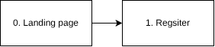
A landing page-ről lehet a bejelentkezés oldalra menni.
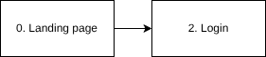
A sikeres regisztráció után a szervező az esemény dashboard oldalra kerül.
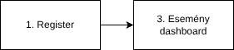
A sikeres bejelentkezés után a szervező az esemény dashboard oldalra kerül.
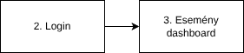
Az esemény dashboard oldalon lehet elindítani egy új esemény létrehozását vagy már meglévő módosítását vagy másolását.
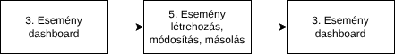
Az esemény dashboard oldalon meg lehet nézni a foglaló oldalt, hogy hogyan néz ki a vevő számára.
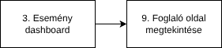

Az esemény dashboard oldalon meg lehet tekinteni a jelenlegi foglalásokat.
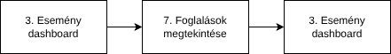
Az esemény dashboard oldalról át lehet navigálni a profil módosítás oldalra.
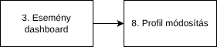
A helyszín dashboard oldalon lehet elkészíteni egy új helyszínt vagy már meglévőt módosítani.
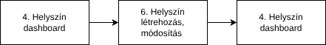
A helyszín dashboard oldalon lehet elkészíteni egy új nézőteret vagy módosítani egy meglévőt egy már létező helyszínhez.
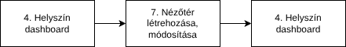
A helyszín dashboard oldalról át lehet navigálni a profil módosítás oldalra.
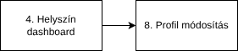
A vevő a foglaló oldalról a vásárlás gombra kattintással átkerül vásárlás véglegesítése oldalra.
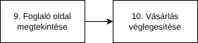

Képernyőtervek és specifikáció

0. Landing Page

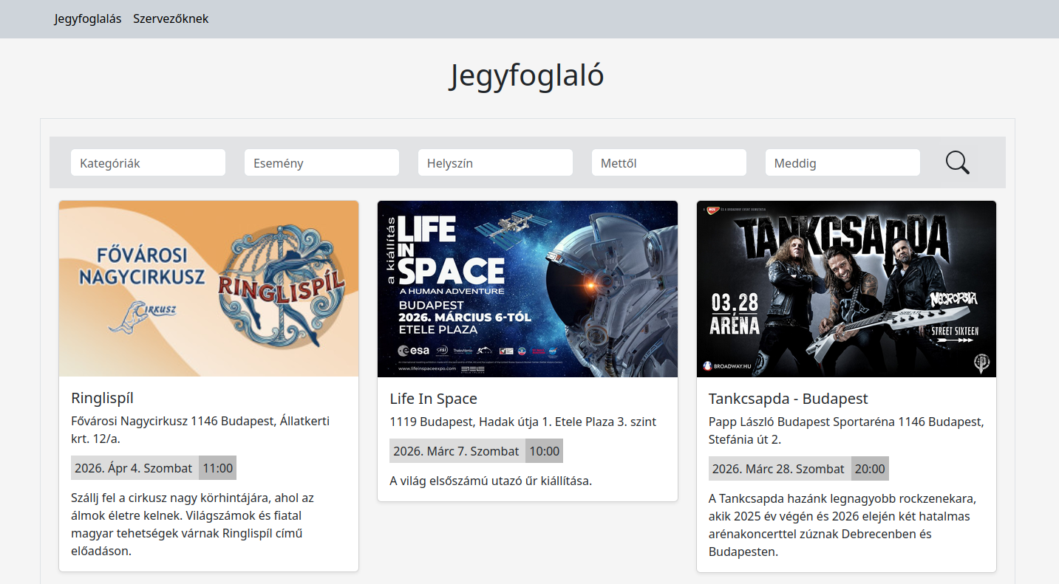

A landing page-en található a publikus események kereshető listája ahol a vevők kiválaszthatják a kívánt esemény. Ezen felül található a szervezőknek szóló link amely átírányi a regisztrációs oldalra.

1. Belépés

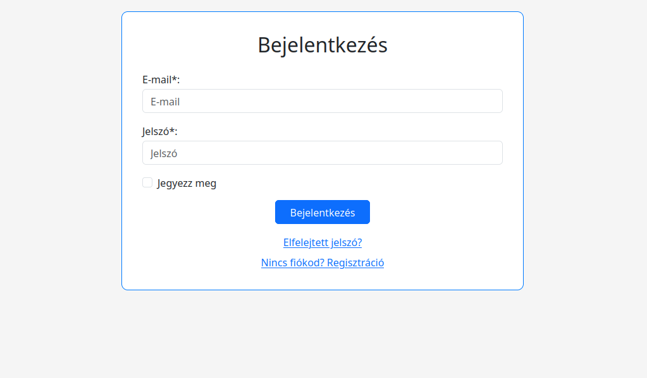

A szervezők beléphetnek a fiókjaikba. Ez egy egyszerű, középre igazított kártya nézeten található. Amennyiben nincsen fiókja akkor van lehetőség átnavigálni a regisztrációs oldalra. Sikeres bejelentkezés esetén az események dashboard-ra irányít át.

2. Regisztráció

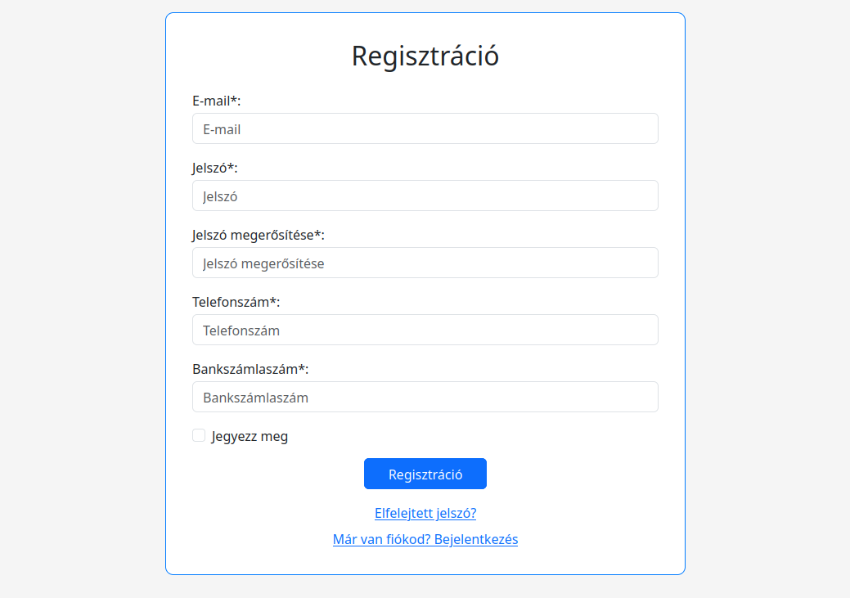

A leendő szervezők regisztrálhatnak az oldalra. Ez egy egyszerű, középre igazított kártya nézeten található. Sikeres regisztráció esetén az események dashboard-ra irányít át.
A regisztrációhoz szükséges adatok:
- E-mail cím, ami a kapcsolattartáson túl a felhasználói profil azonosítását is szolgálja.
- Jelszó és a jelszó megerősítése.
- Telefonszám kapcsolattartási okokból.
- Bankszámlaszám, hogy a megvásárolt jegyek árát továbbíthassuk a szervezőnek.

3. Esemény dashboard

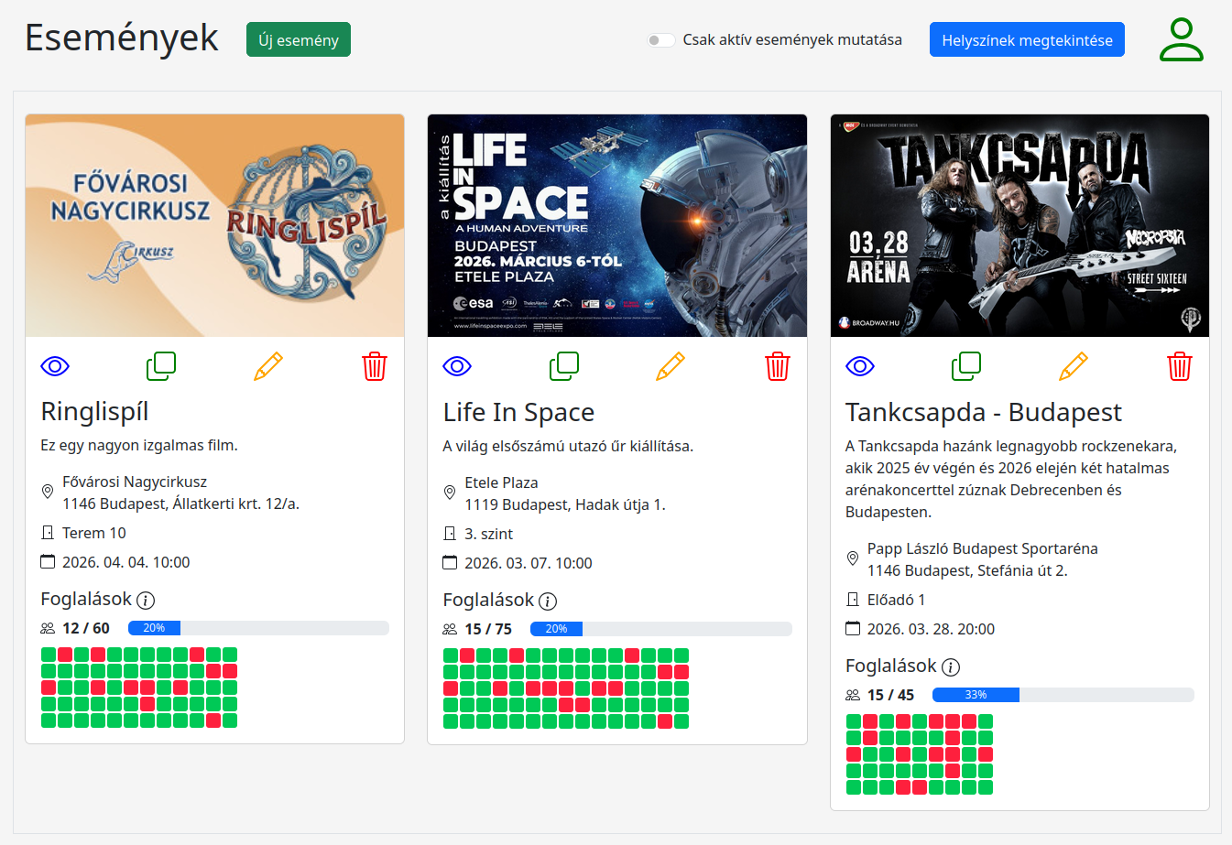

A szervezők itt láthatják az eseményeiket egy egyszerűen átlátható kártyákból álló listában.
- Erről a felületről indíthatók a módosító műveletek:
  - Lehet új eseményeket felvenni és módosítani ami átirányít az események létrehozása/módosítása oldalra.
  - Lehet eseményeket, törölni egy megerősítő üzenetet követően.
  - Lehet egy már meglévő eseményt másolni, ami a megfelelő adatokkal átirányít az esemény létrehozása/módosítása oldalra.
- Az eseményeken láthatóak a jelenlegi foglalások egy mátrixos nézetben.

4. Helyszín dashboard

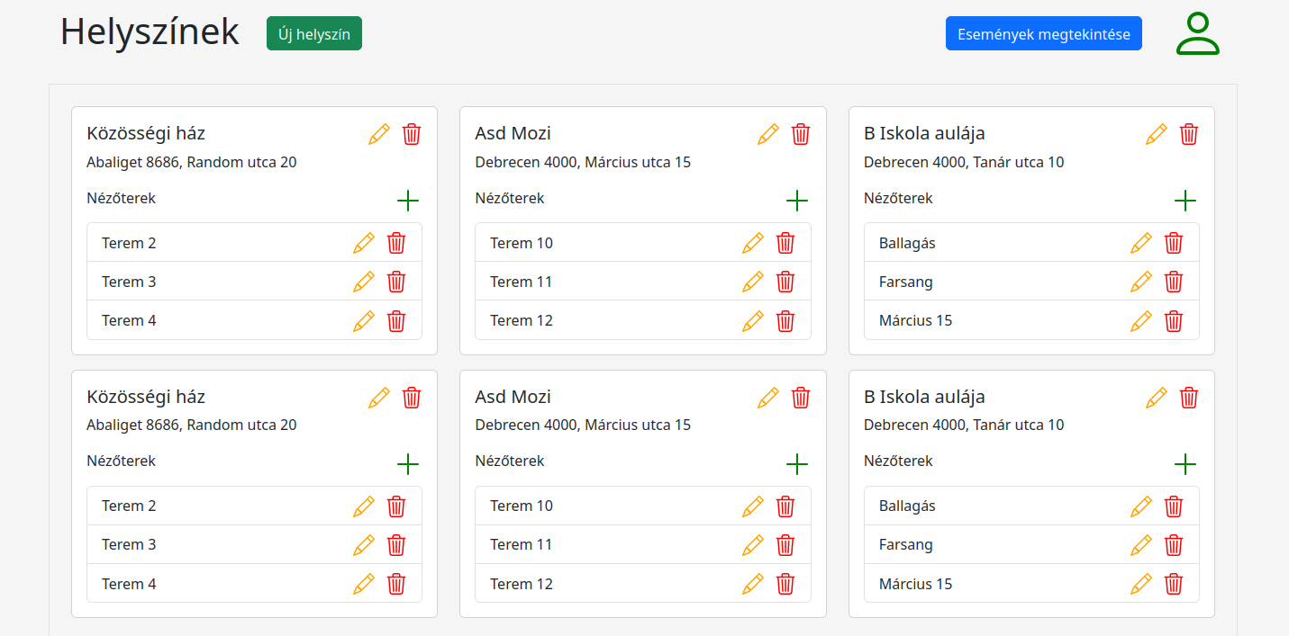

A szervezők itt láthatják a helyszíneket egy egyszerűen átlátható kártyákból álló listában.
- Megjelennek a helyszínek, melyeknek részletes adatait kibontható listában lehet megtekinteni.
- Erről a felületről indíthatók a módosító műveletek
  - Lehet helyszíneket felvenni és módosítani, ami átirányít a helyszínek létrehozása/módosítása oldalra.
  - Lehet új néznőtereket felvenni és módosítani, a helyszínekhez ami átirányít a nézőtér létrehozása/módosítása oldalra.
  - Lehet helyszíneket és nézőtereket törölni egy megerősítő üzenetet követően.

5. Esemény létrehozása/módosítása
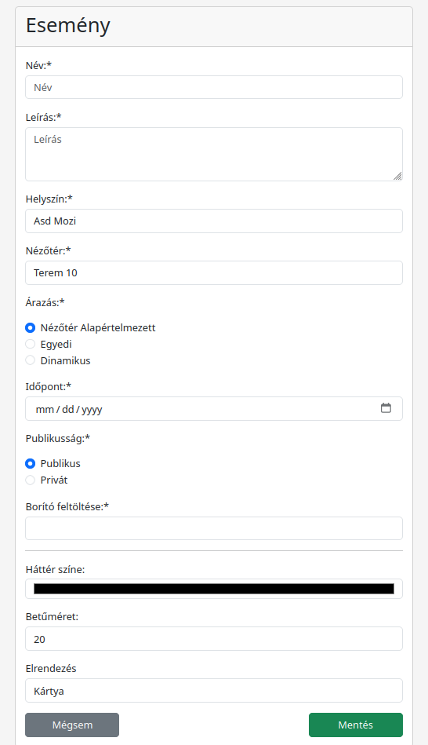
Az oldalon lehet új eseményeket létrehozni vagy már meglévőket módosítani vagy másolni. A form egy egyszerű, középre igazított kártya nézeten található.
- Itt lehet megadni az esemény nevét, leírását, a helyszín és a helyszínhez tartozó nézőterek egyikét.
- Az árazás az lehet az alapértelmezett nézőtér árazása de be lehet állítani egyedi vagy dinamikus árazást is.
  - Az egyedi árazás kiválasztásánál a már kiválasztott nézőtérrel átirányít a nézőtér beállítások oldalra ahol be lehet állítani a kívánt árakat majd a mentéskor visszairányít ide.
  - A dinamikus árazás kiválasztásnál lehetőség nyílik az alábbi árazási lehetőségekre: idő, darabszám, kereslet alapján. És az ehhez szükséges adatokat meg lehet adni a megjelenő form-on.
- Ezek után az időpontot és a publikálás (publikus vagy privát) adatokat is meg kell adni.
- Ezután lehetőség nyílik az esemény kinézetének személyre szabására. Amennyiben nincs kiválasztva semmi akkor az alapértelmezett brand kinézettel fog megjelenni.

6. Helyszín létrehozása/módosítása

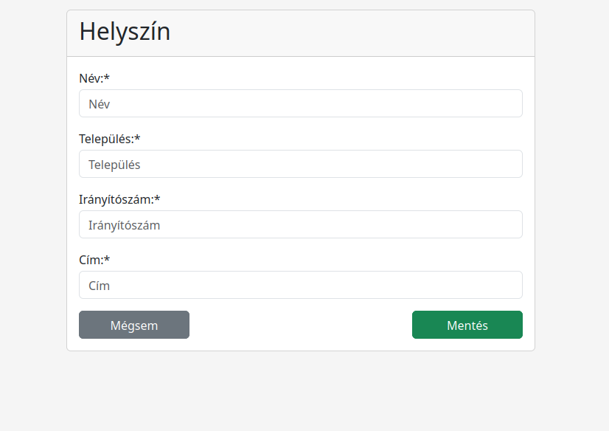

Az oldalon lehet új helyszíneket létrehozni vagy már meglévőket módosítani. A form egy egyszerű, középre igazított kártya nézeten található.
- Itt lehet megadni a helyszín nevét, a települést, az irányítószámot és a címet.

7. Nézőtér létrehozása/módosítása
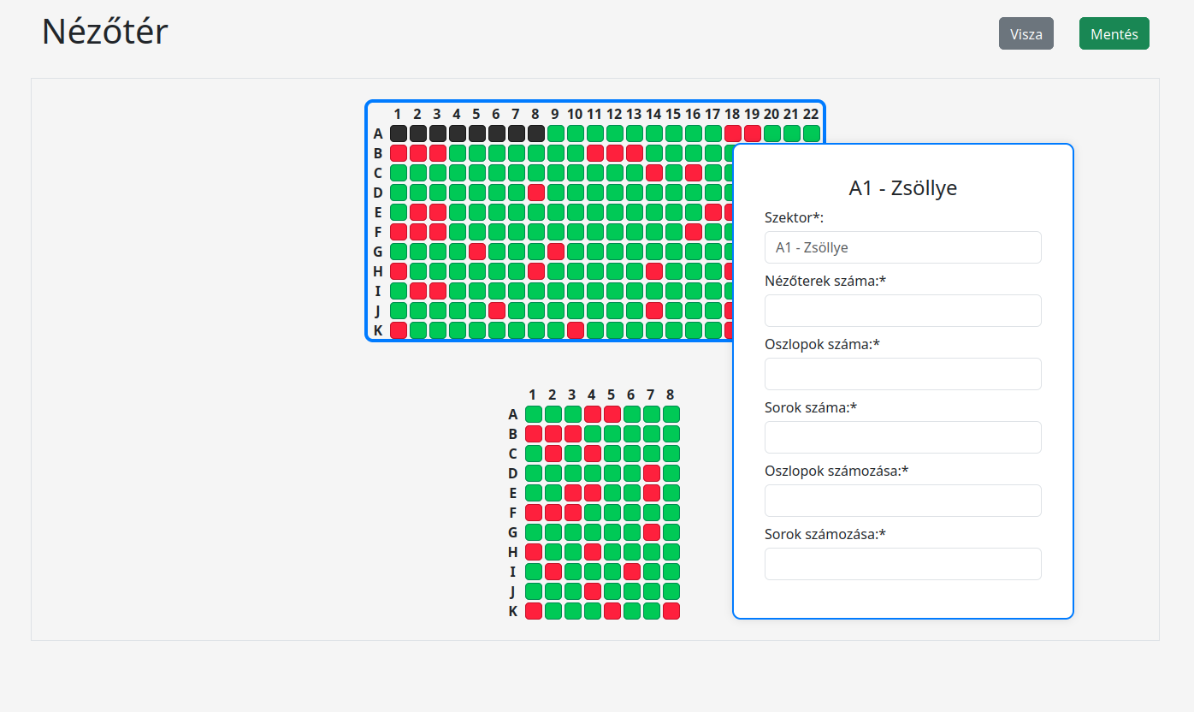
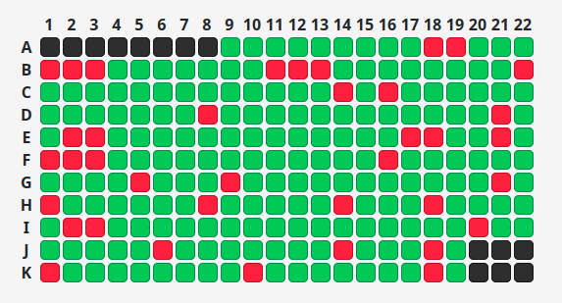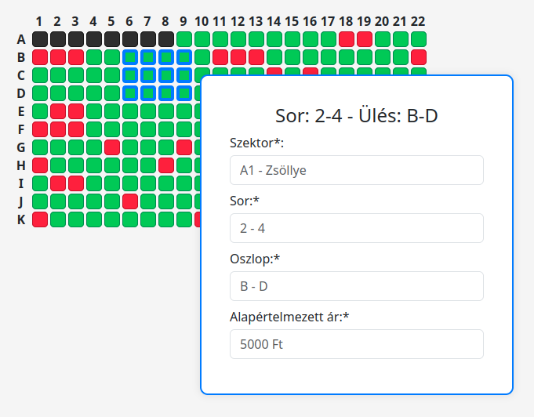
Az oldalon lehet új nézőteret létrehozni vagy már meglévőket módosítani, vagy a jelenlegi eseményen a foglalásokat megtekinteni.

- Egy vagy több mátrix készítésére is van lehetőség a szervező által elképzelt elrendezésben és méretben a sorok és oszlopok számának megadásával.
- A különböző mátrixokhoz különböző szektorokat rendelhet hozzá a szervező, amelyet bármely elhelyezkedésben elkészíthet.
- Egyedi azonosítókat lehet rendelni a sorokhoz és oszlopokhoz. Ez lehet egyszerű számozás vagy egy komplex képlet is.
- Ezekhez akár csoportos kijelölés segítségével is lehet ülőhely árakat beállítani.

8. Profil módosítása

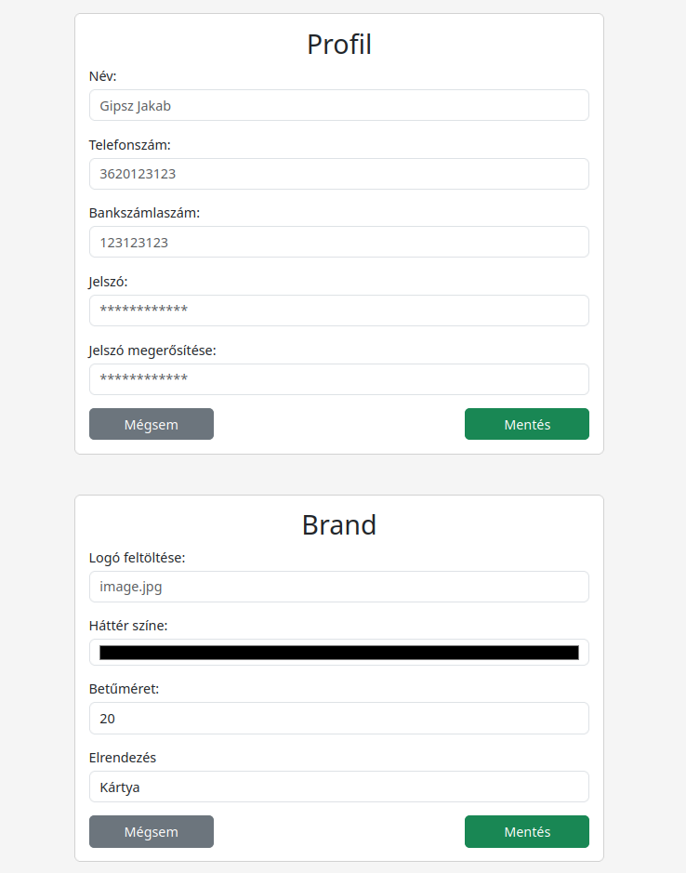

A profil oldalon lehet a szervező profilját és brand-jét lehet módosítani. A két form egy egyszerű, középre igazított kártya nézeten találhatóak.
- A profilon a nevet, telefonszámot, bankszámlaszámot és jelszót lehet módosítani.
- A brand részen pedig az alapértelmezett kinézetet lehet beállítani vagy módosítani.

9. Foglaló oldal
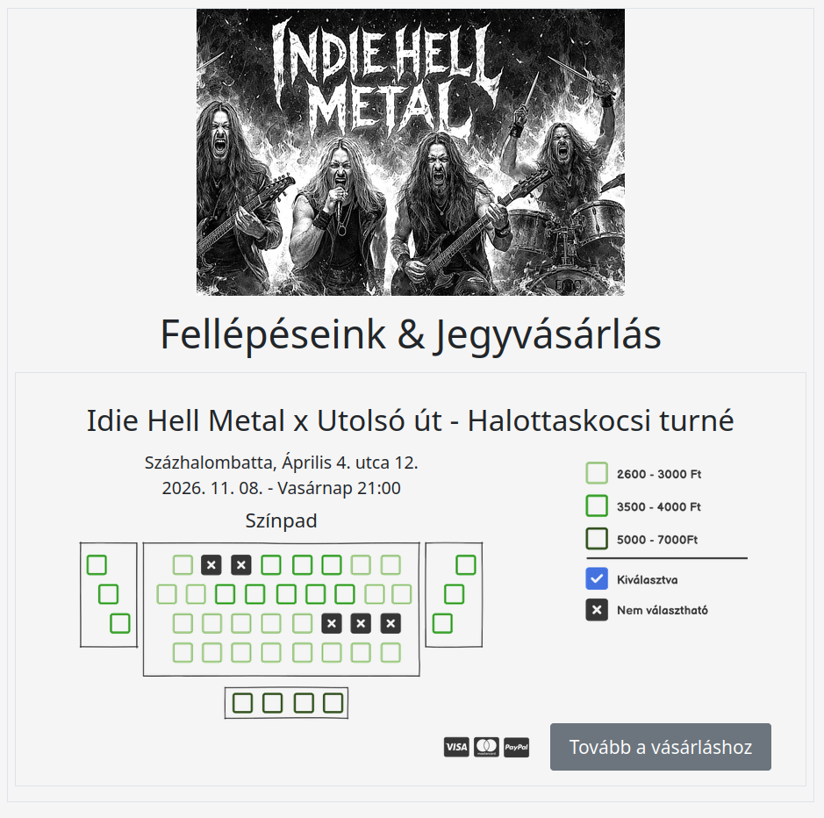
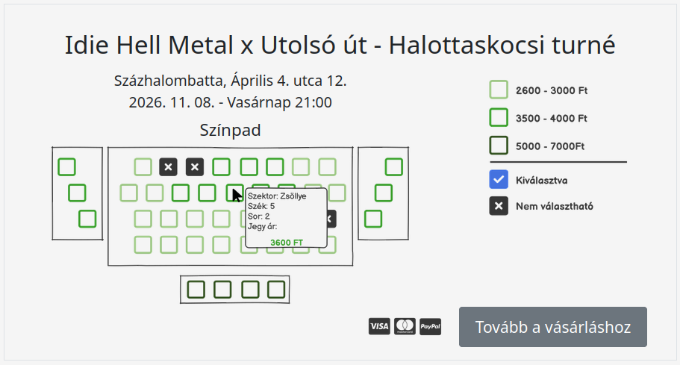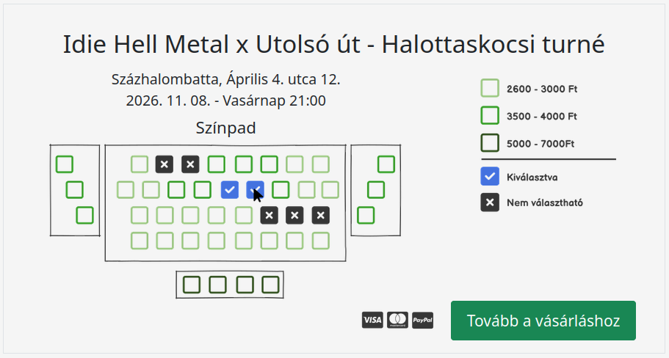
A foglaló oldal, ahol a szervező a személyre szabható weboldalon teszi lehetővé a jegyek vásárlását. A szervezők ennek a weboldalnak a linkjét fogják megosztani a vevőkkel. A szervezőnek akár lehetősége is lehetne, hogy beágyazhassa a foglaló oldalt a saját weboldalára.
Az ablak tartalmazza a rendezvény legfontosabb információit, a szabad helyeket és azoknak árait. A vásárlónak legmegfelelőbb árkategória kiválasztását azok színezéssel ellátása segíti, a kurzort ráhúzva pedig kis ablakban láthatja a pontos elhelyezkedését és árát.
Ha van már hely kiválasztva, akkor a leendő vásárló látja azoknak összesített árát is, hogy minden információ rendelkezésére álljon a vásárlás melletti döntés meghozatalában.
Amennyiben a vásárlás folytatása mellett dönt, a “Tovább a vásárláshoz” gombra kattintva a vásárlási oldalra kerül át, ahol véglegesítheti a tranzakciót.

10. Vásárlás véglegesítése
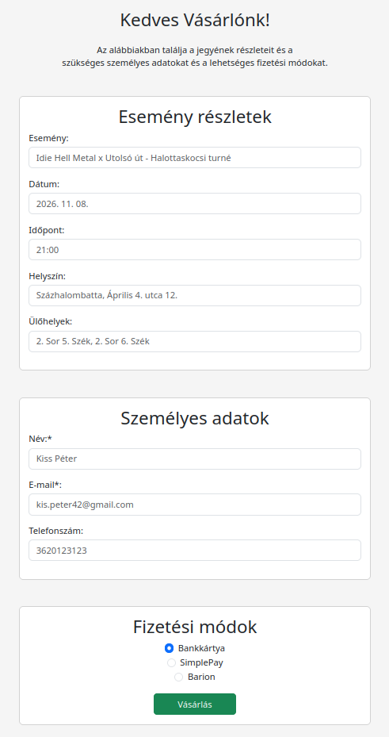

Az oldalon ellenőrizhetőek az esemény és a kosárban lévő jegyek információi, valamint a vásárláshoz elengedhetetlen adatok megadása is itt történik.
A “Vásárlás” gomb megnyomásával a fizetési módnak megfelelő külső szolgáltató oldalára továbbítja az ügyfelet, ahol a jegyek árainak megtérítésével véglegesíti a vásárlását.
A sikeres vásárlást követően az ügyfél e-mail-ben kap értesítést, amely tartalmazza a számlát és a kinyomtatható jegyeket.

Technológiai Követelmények és Zárás

Backend
Az alkalmazás technológiai alapját egy .NET keretrendszerre épülő, egyedileg fejlesztett backend szolgáltatási réteg biztosítja. A platform kiválasztásának elsődleges szempontjai a magas szintű biztonság, a horizontális és vertikális skálázhatóság, valamint a hosszú távú üzemeltethetőség voltak.
Az adatkezelést Microsoft SQL Server alapú relációs adatbázis biztosítja, amely vállalati környezetben bizonyítottan robusztus, tranzakcióbiztos és nagy terhelés mellett is stabil működést garantál. Az architektúra lehetővé teszi a későbbi funkcionális bővítéseket, integrációkat és forgalomnövekedés kezelését anélkül, hogy a rendszer alapjaihoz kellene nyúlni.

Adminisztrátori frontend
A szervező cégek és társulatok számára egy ergonomikus, gyorsan tanulható adminisztrációs webalkalmazást biztosítunk. A felület TypeScript alapokra épülő, kiforrott Angular keretrendszerrel készült, amely strukturált, karbantartható és skálázható kliensoldali működést tesz lehetővé.
Az adminisztratív felület HTML/JavaScript technológiát használ, így minden elterjedt böngészőben telepítés nélkül, stabilan és konzisztens felhasználói élménnyel fut. A komponensalapú felépítés támogatja a gyors iterációt, a jövőbeni funkcióbővítést és a testreszabhatóságot.

Vásárlói frontend
A jegyvásárlási modul egyszerű IFrame technológiával integrálható a szervező saját weboldalába, technikai szempontból hasonló módon, mint egy YouTube videó beágyazása. Ez minimalizálja az implementációs költséget és a bevezetési időt, miközben teljes funkcionalitást biztosít.
A vásárlói élmény intuitív, ismert e-commerce mintákra épül. A folyamat lépésről lépésre, transzparens módon vezeti végig a felhasználót a helyválasztástól a fizetésig. A kialakítás kifejezetten az alkalmi felhasználók igényeire optimalizált: könnyed használat, egyértelmű vizuális visszajelzések és gyors döntéstámogatás jellemzi.
A cél egy olyan jegyvásárlási élmény biztosítása, amely nem csupán funkcionális, hanem gördülékeny és frusztrációmentes – ezáltal növeli a konverziós arányt és a szervezők bevételi potenciálját.

Zárógondolat:
Az alkalmazás üzletileg validált, fenntartható bevételi modellt kínál, amely egyszerre teremt értéket a felhasználók és a befektetők számára. Az alacsony humánerőforrás-igény és a digitalizált működés következtében a működési költségszint kontrollálható, miközben a szolgáltatás nemzetközi szinten is skálázható.
A modell digitális infrastruktúrára épül, ezért az árbevétel volumenarányosan növelhető, miközben a költségbázis csak marginálisan emelkedik. Ez magas operating leverage-et és strukturálisan skálázható profitpotenciált eredményez.
Az ügyfelek számára transzparens költségstruktúrát, magasabb nettó jegybevételt és jelentősen csökkentett adminisztrációt biztosít. Az automatizáció javítja a cash-flowt és közvetlenül növeli a szervezők profitabilitását.

